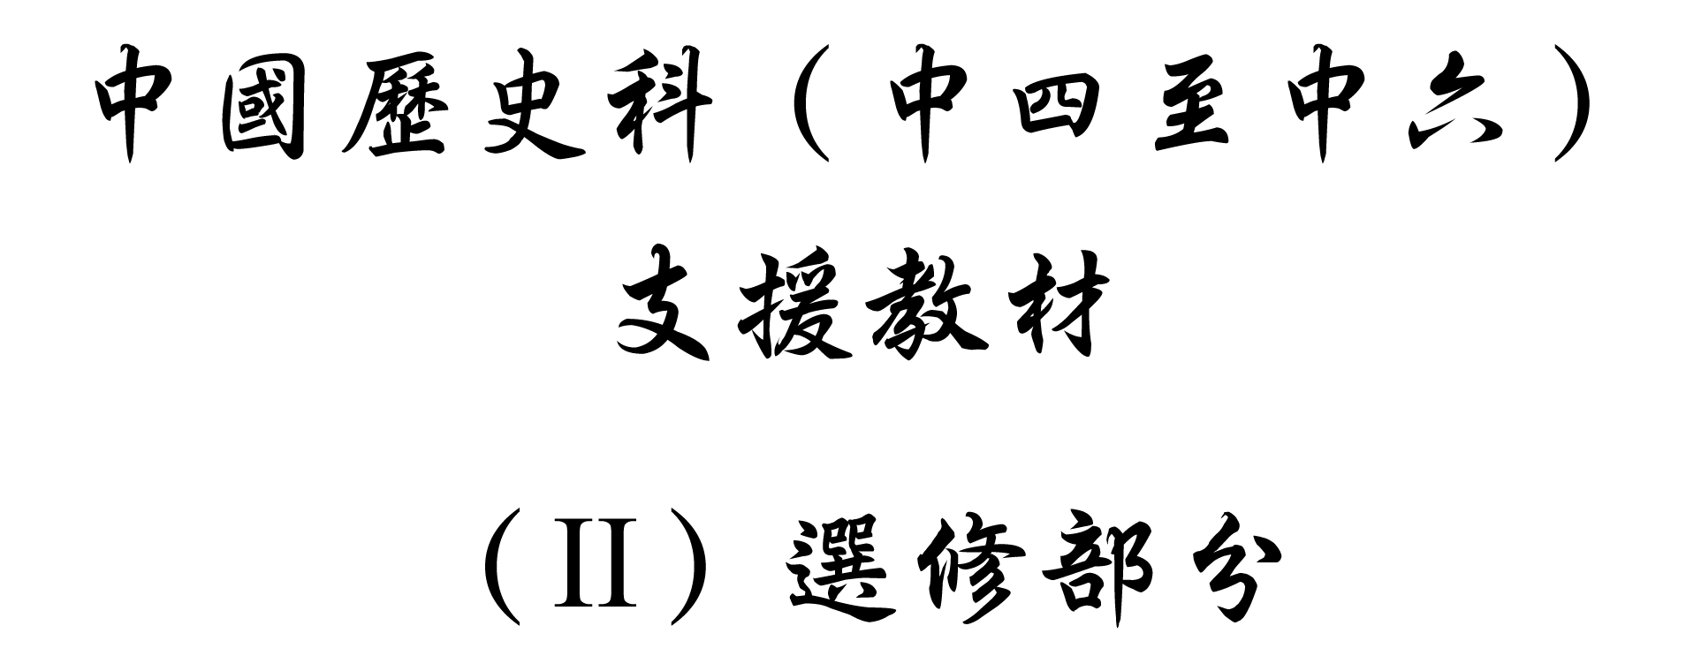

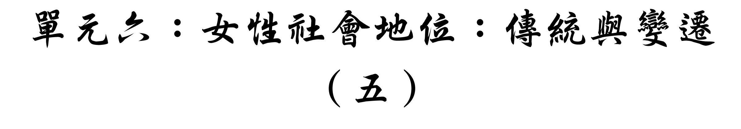


學習重心：中國古代女性的家庭生活及經濟狀況

建議分析內容：

- 古代妾婢地位與殺嬰行為。
- 古代女性的財產繼承問題。
- 古代女性的服飾。
- 古代女性的文娛活動。

探討問題建議：

- 女性作為婢妾有什麼遭遇？
- 中國社會為何要溺殺女嬰？
- 女性可否支配自己的財產？

延伸課題：

- 中國歷代女性的服飾怎樣反映她們的地位？
- 古代女性在節慶有什麼活動？
- 古代女性是如何消閒及娛樂的？
導論：中國婦女的家庭及個人生活

○ 中國古代女性的家庭地位

在中國傳統重男輕女思想及「男主外，女主內」觀念的影響下，中國古代婦女的活動範圍主要是在家宅之內。雲英未嫁的少女固然要多留在家中，盡量避免外出拋頭露面，以免對將來的婚嫁造成影響；已嫁作人婦的女性，由於她們的使命是為丈夫生兒育女，在家中相夫教子，故此不便經常外出。基於這些原因，家庭生活在中國傳統女性的人生中佔有極重要的位置。

北宋（960－1127年）理學家程頤（1033－1107年）在其著作《周易程氏傳》〈歸妹〉中指出：「女之歸男，乃生生相續之道，男女交而後有生息，有生息而後其終不窮。」可見在中國傳統家庭之中，女性的主要功能為生兒育女。古代婦女在夫家的地位，往往取決於她是否能夠生下兒子。未能為丈夫繼後香燈的妻子，只有默默接受丈夫納妾，好讓丈夫的家族能夠子孫繁衍。當然，古代男性不會單單因為繼後香燈的問題而納妾，天子、公侯將相以至世家大族的男子都有不同的納妾理由，這就導致男人三妻四妾的情況十分普遍，久而久之，成為中國傳統社會風俗之一。在法理上，妻妾的尊卑地位不同，上下有序；但事實上，無論是妻還是妾，在古代中國的家庭裏，她們地位的高低以及受重視的程度，主要還是取決於丈夫。故此，妻妾之間為爭寵而不和以至互鬥的事件，或丈夫苦於思量如何調解妻妾糾紛的情況，是很普遍的。

妻妾之間的爭寵與鬥爭說明了一個事實：在中國傳統家庭中，女性所享有的地位根本不高。不論妻妾之間的權位鬥爭誰勝誰負，丈夫始終是一家之主，他才有權力決定一切。這充分反映了社會上重男輕女的現實狀況。重男輕女的觀念對中國傳統社會產生很多不良影響，例如「溺女」的行為就是其中之一。所謂「溺女」，就是把剛剛誕生的女嬰投入水中，把她淹死。「溺女」的原因眾多，主要與經濟問題有關。部分貧苦家庭沒有能力供養太多兒童，又或擔心女兒長大後，要為她準備豐厚的嫁妝，在重男輕女觀念的驅使下，自然放棄女嬰。南宋（1127－1279年）以後，婦女的社會地位日益下降，「溺女」的風氣也就更加普遍了。到了明代（1368－1644年）中期，政府甚至要下令禁止，但民間「溺女」的風氣始終持續，直至清代（1644－1912年）時依然盛行。近代以來，民智漸開，「溺女」歪風才慢慢被糾正過來，但還不能完全杜絕。

○ 中國古代女性的生活概貌

關於中國傳統女性的生活面貌，還可透過服飾演變及消閒娛樂體現出來。古代婦女既在社會上沒有崇高地位，也難以參與政治，日常生活多在家宅之中，故較多時間留意自己的服飾。中國傳統女性的服飾，尤其是上層社會，用料講究，在衫、褲、襦、裙、帔等衣物的配襯上更是一絲不苟，充分展現了傳統文化中高度富庶的物質文明。另外，古代婦女的服飾也反映了她們所身處的時代特徵，例如唐代（618－907年）胡風鼎盛，女性地位較高，其服飾也相對較為開放。遼（907－1125年）、金（1115－1234年）、元（1271－1368年）、清四代均為少數民族所建，立國後把少數民族婦女的服飾文化帶進中原，與漢族女性服飾結合，成為獨特的時代文化產物。

中國古代婦女服飾一覽表
婦女服飾 | 流行時代及服飾說明
上衣下裳 | 夏商周三代的基本服飾，上身為衣，下身為裳（裙），腰間束上「巾子」。
袍式服裝  （上下連屬） | 古稱「深衣」，最早出現在春秋戰國之際；到了漢代，曲裾深衣成為婦女的常服。
短襦長裙  （上襦下裙） | 漢唐時期流行的服飾。襦即短衣，長僅及腰；下服多配以長裙，而將襦的下端束於裙內。唐代婦女穿襦裙時，常常外罩「半臂」，類似現時的短袖衫。襦裙服飾經五代而至明清，一直是漢族婦女的常服之一。
衫（又稱衫子、大衫、大袖） | 由深衣演變而來。起於秦漢，以後成為婦女的常服之一。
背子  （又稱褙子） | 由深衣演變而來。與衫子相似，但不及其寬鬆。起源於宋廷貴婦，後來逐漸流向民間。明代婦女穿著背子更為普遍，其款式多為直領，對襟、小袖。
比甲 | 與背子相似，在宋明之際及其後長時期為廣大婦女普遍穿著。無袖，前後兩片；合領對襟，下擺開衩；呈長方形，衣長至膝。
旗袍 | 原為滿族人民服飾，滿人又稱旗人，故有旗袍之稱，八旗婦女一直穿旗袍。圓領窄袖，衣體寬大，腰部平直，衣長至足。
褲裝 | 春秋之際稱為脛衣，戰國稱為緄（繩帶）襠褲，唐代婦女喜歡穿褲裝，宋元之際出現開襠褲（兒童服裝）、宋明有膝褲（袜頭褲）、清代有套褲。至近代，婦女穿西褲漸趨普遍。
雖然中國傳統婦女在社會上未能享有較高的地位，但在日常消閒娛樂方面，尚算多采多姿。物質生活條件較佳的上層社會女性，生活較為悠閒舒適，在日常生活中有不少文娛活動，最常見的就是賦詩作詞。上層社會婦女重視教養，多知書識禮，閒時聚在一起研究詩文，也可算得上是一種娛樂。這些愛好文學的婦女之中，亦不乏傑出的文學家，如東漢（25－220年）的班昭（約45－約117年）、東晉（316－420年）的謝道韞（生卒年不詳）、唐代的上官婉兒（664－710年）及宋代的李清照（1084－約1155年）等。文學之外，琴棋書畫也廣為古代中國上層社會婦女所鍾愛，有不少名家湧現，如東晉著名書法家衛鑠（272－349年）及西漢（公元前202－公元8年）時以精通音律而聞名的富家女卓文君（生卒年不詳）等。

當然，古代中國婦女也有好動的一面，她們喜愛的文娛活動中包括打鞦韆、投壺及放風箏等；部分女性還喜歡風靡男性的蹴鞠運動。這些文娛、體育活動大多於戶外園林內進行，除了為婦女提供一個聚會的機會外，也讓她們能短暫離開閨房，到戶外去舒展一下筋骨，呼吸自由的空氣。

○ 中國古代女性的經濟狀況

中國傳統女性在家庭中既沒有崇高的地位，那麼其經濟生活情況如何？《禮記》〈內側〉說：「子婦無私貨，無私畜，無私器。」但實際的情況是，古代婦女對其陪嫁的妝奩具有擁有權，甚至在一定程度上，歷朝律例對此也予以承認。據《晉書》〈列女傳〉記載，孟昶欲隨劉裕（363－422年）起事，需要資財，於是與妻周氏商量，周氏遂「傾資產以給之」。這例子說明妻子對自己的奩資擁有支配權及行使權。到了南宋時，更有律例規定，寡妻自娘家隨嫁的田產，按照《隨嫁田法》，仍歸寡妻所有。日後若寡妻改嫁，仍可自由支配，惟不可帶走夫家的財產。

不過，古代中國婦女對於自己妝奩資產的擁有權是很有限的。婦女如被丈夫拋棄（被休），便喪失了對自己妝奩的支配權力。元、明、清三朝的律例更規定，婦女不論丈夫生前被棄或夫死寡居，如若改嫁，其所有隨嫁的嫁妝盡歸前夫的夫家所有，只有夫亡無子而守志者，才能繼承丈夫的遺產，當中也包括自己的奩資。由此可見，古代中國婦女根本沒有穩固的「個人財產」。
探討問題建議（1）：女性作為婢妾有什麼遭遇？



妻和妾的分別

「天子有妻、有妾。聘則為妻，奔^{註}則為妾。」

註：「奔」指女子私往就男人，如「私奔」；引申成沒有經過正常婚姻程序的意思。

資料來源：《禮記》，〈內則〉。



妻妾尊卑不同

「雖婢妾，衣服飲食必後長者。妾事女君^{註}，猶臣事君也。尊卑殊絕，禮節宜明。」

註：「女君」為古時妾侍對丈夫正妻的尊稱。

資料來源：〔北宋〕司馬光：《家範》，卷10，〈舅甥舅姑婦妾乳母〉。



明代對納妾的限制

「親王妾媵^{註一}十人，一次選；世子郡王妾媵四人，二十五歲無子具二人，有子即止，三十無子始具四人；將軍三十無子具二人，三十五無子具三人；中尉三十五子娶一妾，三十五無子具二人；庶人四十以上無子者許娶一妾。又律例四云：『民年四十以上無子者，方聽娶妾，違者笞^{註二}四十。』」

註一：「媵」粵音「認」，古時指隨嫁，也指隨嫁人。
註二：笞，鞭打。

資料來源：《明會典》，〈刑部律例〉。



男子娶妾原因（三）

「王嘉勝『淑配金氏，……幼嫻婦儀姆道。艱於嗣息，乃密言於翁曰：「妾聞不孝有三，無後為大，宜更側室。」翁曰：「是有命焉，不可幸而致也。」竟不令翁知而行焉。一曰黃氏，無出，再曰楊氏，生二男，長茂輝，次茂芳，二女，長適托塘孝廉張英鳳，幼適義邑華廷奇。』」

資料來源：王欽昊等：《吳寧上潢王氏宗譜》（清道光十年刊），卷19，〈立堂王親翁行狀〉。

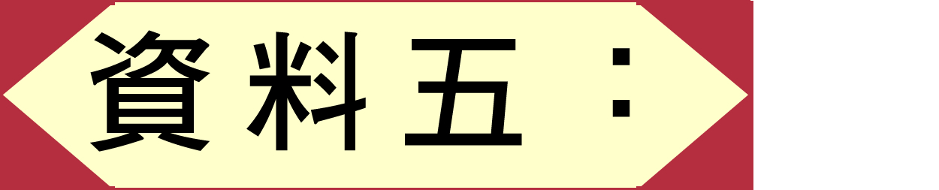

清代買妾資費一覽

資料出處 | 時間 | 女子身份及被賣狀況 | 價值
襟霞閣主編《十大名家判牘‧張船山判牘》，〈賣姊逼死之妙判〉 | 乾隆年間  （1736－1795年） | 已婚，為弟及弟友合伙騙賣 | 二百五十兩紋銀
肇措、王又槐輯《新增成案所見集》卷27〈犯奸‧奸部民妻女〉 | 嘉慶九年  （1804年） | 主家將年長婢女送人 | 財禮洋錢四十元，用作備辦妝奩
祝慶祺編《刑案匯覽》卷7〈戶律婚姻‧典僱妻女〉 | 嘉慶十八年（1813年） | 未婚，為父賣 | 身價京錢二百五十千
朱枟輯《粵東成案》卷20〈擾害詐騙‧挾仇捆捉平人〉 | 嘉慶二十年（1813年） | 父為已故瓊山縣典史吳山，母為吳山妾，欠債無法償清，以女抵債 | 抵所借款番銀五十圓，並約定妾母隨住夫家，贍養終身
佚名輯《成案集覽》不分卷，第8冊第10條 | 道光五年  （1815年） | 縣民妻，夫因貧賣妻 | 議紋銀三十兩
佚名輯《成案集覽》不分卷，鈔本，第11冊第2條〈山陽縣典史沈櫓買娼為妾一案〉 | 道光二十二年（1825年） | 遊唱賣身賺錢 | 身價錢四十千文



「古者無子置妾，定以年齒，蓋甚不得已也。若孕育已繁，更營姝麗，此則明示淫汰已耳。夫妾婢既濫，子女雜出，各私其類，便生異同。竊謂嫡室或鮮生育，乃緣繼續大事，不得不有蓄置，縱於年齒，不免通俗，亦須明正大體，務使相安，禮序樂和，以成家範——此在吾儒以躬修古學裁之。然又當知有子而無妾，亦最家門善事也。」

資料來源：〔明〕徐三重：《家則》。
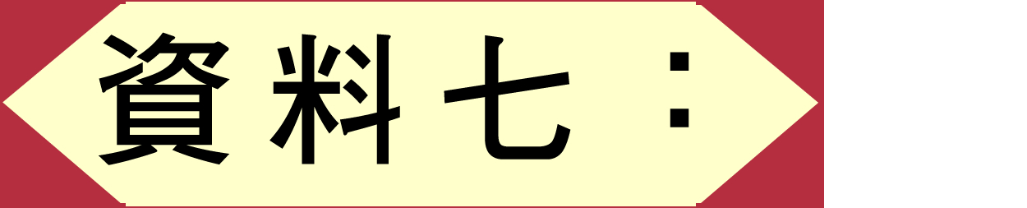

「河北鄙於側出，不預人流，是以必須重娶，至於三四，母年有少於子者。後母之弟與前婦之兄，衣服飲食爰及婚宦，至於士庶貴賤之隔，俗以為常。身沒之後，辭訟盈公門，謗辱彰道路。子誣母為妾，弟黜兄為傭，播揚先人之辭迹，暴露祖考之長短，以求直己者，往往有之。」

資料來源：〔北齊〕顏之推：《顏氏家訓》。



妻妒丈夫親近婢妾

「蜀有功臣，忘其姓名，其妻妒忌。家蓄妓樂甚多，居常即隔絕之，或宴飲即使隔帘幕奏償，某未嘗見也。其妻左右常令老醜者侍之；某嘗獨處，更無侍者，而居第器服甚盛。後，妻病甚，語其夫曰：『我死，若近婢妾，當立取之。』及屬壙，某乃召諸姬，日夜酣飲為樂，有掌衣婢尤屬意，即幸之。方寢息，忽有聲如霹靂，帷帳皆裂，某因驚嚇成疾而死。」

資料來源：《王氏記聞》，載於盧玲：《圖說中國女性》（北京：團結出版社，2004年），頁209-210。



悍妻虐待婢妾

「一富宦無子，妻極悍，笞死婢妾數人。一鄰家女白父願嫁此宦，父因達宦妾之，至第三日，妾方梳洗，妻言起遲，上梯口喃喃罵。妾覷其將至，用腳一踢，倒撞梯下，隨下樓坐其身上，捶撻詈罵，且言：我年少女子，豈嫁此老人，只是一大宦家因你絕後。我今撻死你，替你償命，著他另娶。言畢又撻。婦求饒命，且發誓任其再娶。宦亦懇求放起。後女生二男。」

資料來源：〔明〕王兆雲：《廣莫野語》，頁271。


責罰婢妾不應過苛

「人不能無過，況婢妾乎！有過必教，不改必策，而策有度有數也。俯榻解揮，笞尻五下六下，下不過胯後，上不過尾閭是也。間有責妾，每必褪裸束縛掛柱，上鞭下捶，甚至肉爛血流，是乃害彼害我，以閨門為刑房，不可不慎也。」

資料來源：高羅佩（Robert Hans van Gulik）：《秘戲圖考》，卷2。



妻妾相處之道

「妻則一而妾必二，妻一則尊，妾一則混，使如齊人之一妻一妾，則妾之視妻若儕耦然，下凌上替，職此之由。故妾必有二，則二妾者互相牽制，而不能與妻抗，妻既得自全其尊，必不復虐待其妾。且待此一人，必使彼一人服，則自不敢輕喜輕怒矣。此齊家之君子所宜知也。」

資料來源：〔清〕俞樾：〈妾媵說〉，載《賓萌集》，卷6，《續修四庫全書》（上海：上海古籍出版社，1995年）。

建議討論問題：

1. 根據資料一、二，妻、妾地位有何不同？你認為哪些女子會成為男子的「妾侍」呢？（資料一說明，古時天子有妻有妾，通過「聘」即古代婚姻正常程序而娶得的稱為「妻」，有正統的崇高地位；至於「妾」，則通過「奔」的過程而得來，「奔」有「私奔」之意，引申成沒有經過正常婚姻程序的意思。故妻的地位自然較妾為高。而資料二則明確指出，妾侍與婢女同等，穿衣飲食必讓長輩先。對於丈夫的正妻（女君），則應如大臣侍奉君主般尊重對待。妻妾之間的地位尊卑明確，也要奉行既定的禮節。由此可見妾侍地位低下，想來只有貧賤之女子在經濟壓力下才成為男人的妾侍了。）

2. 據資料三明代對男子納妾的限制來看，妾侍的角色及功能是什麼？你認為妾侍的社會地位如何？（男子無子嗣者可容許納妾，顯示妾侍的角色及功能只為男性宗族服務，作為生育的機器。女性既是生育工具，其社會地位自然低下。）

3. 參考資料四，作為女子的正室亦為丈夫無後而自行為他納妾，對此你有什麼感想？這反映了女性對自身有什麼想法？

4. 根據資料五，有哪些原因促使女子賣身為妾？（女子賣身為妾最主要因家庭經濟出現困難，為了解決生計問題，遂被迫賣身為妾，如為父賣身，以身抵債；也因為地位低下，被視作貨物而被賣，如被騙賣、被主人贈與別人等。）

5. 根據資料六、七，男子納妾會導致什麼後果？（由於妾婢既濫，子女雜出，各私其類，便生異同。而正室、妾侍、婢女共處一室，自多磨擦衝突；兼且兒女出自不同母親，父親死後自多訴訟爭議，往往會辱及家門。）

6. 根據資料八至十，在同一家庭裏，妻與妾的相處情況如何？（男子納妾之後，正妻地位既然較妾侍為尊貴，而妻妾之間又經常爭風呷醋，故正妻在妒忌心的驅使下，自然會虐待妾侍。妾侍的地位既較正妻為低，遇上這類事件時，也只有啞忍。當然亦有妾侍反撃，但這畢竟是少數。）

7. 根據資料八至十一，男子納妾以後，替家庭成員之間，即男主人與正室，及正室與妾侍之間的關係帶來什麼影響？（為調和妻妾之間的對峙爭吵，一些男子至少納妾兩名。因為一妻一妾自然多爭風呷醋之事，如有兩位妾侍，則二人相爭，正妻的地位穩如泰山，兩位妾侍反而會爭相巴結正妻，妻妾之間的敵對關係便可望緩和。對男子本身而言，男子若妻妾成群，當然可享齊人之福，但妻妾間終日爭風呷醋，則會導致家無寧日。家庭紛亂不堪，只會令作為一家之主的丈夫無心工作，不單難言齊家，事業上更難有所作為。）

探討問題建議（2）：中國社會為何要溺殺女嬰？



溺殺女嬰之慘況

「凡胞胎初下，率舉以兩手審視，女也，則以一手覆而置於盆，問：『存否？』曰：『不存。』即坐，索水，曳兒首倒入之。兒有健而躍且啼者，即力捺其首，兒輾轉其間，甚苦，母氏或汪然淚下。有頃，兒無聲，撩之不動，始置。起整衣，索酒食財貨，揚揚而去。」

資料來源：〔清〕道光朝《福建通志》，卷55，〈風俗〉，〈鄭光策與福清令夏彝重書〉，頁28。

婦人溺女的心理因素

清初學者陳確的母親曾自述二十四歲時產女溺之的心路歷程。據《陳確集》載：「吾生平無負心事，惟於二十四歲產一女，溺之，至今為恨。惟時貧困既甚，顧室中無一有，獨擬一雞為產後之需，臨產而人食我雞。又我父在杭，使人歸囑後母云『陳女產，必立使人候之』，謂當有所遺也。母竟使僮長壽空手來候，又自起作食食之。遂恨絕，謂吾父母生我，長大尚如此受苦，是奚翅漚沫者，育之何為，徒自害害彼耳，堅欲溺之。血暈不能起，使祖房婢綵繡溺之，置淺水中，一夜不死。我怒甚，強起拒門自溺之。蓋回首閉目而後溺之，弗能視也。嗟呼！吾豈忍乎哉！」

資料來源：〔清〕陳確：《陳確集》，別集，卷11，頁532-533。

溺殺女嬰的原因（一）

據康熙浙江西安縣令陳彭年的觀察，「或厭子女太多，或恐遣嫁有費，或慮衣食無資，或因求子念急，每每女方離蓐，即行溺死。」

資料來源：〔清〕康熙朝《西安縣志》，卷6，〈風俗志〉，頁22。

溺殺女嬰的原因（二）

「嫁娶則尚侈，故城市之中養女者反多淹死。」

資料來源：〔明〕嘉靖朝《瑞安縣志》（嘉靖三十四年序刊本，台北：漢學研究中心影照），卷1，〈興地志‧風俗〉，頁34。

溺殺女嬰的原因（三）

「豐於嫁女，凡大戶以養女為憚，下戶又苦無以為養，比戶而計，實無一戶之不溺。」

資料來源：〔清〕道光朝《福建通志》，卷55，〈風俗〉，〈鄭光策與福清今夏彝重書〉，頁28。

中央政府對溺女的措施

憲宗成化二十一年（1485年），曾制定〈禁約嫁娶奢侈淹死女子例〉，規定「今後嫁娶房奩等物，務在稱〔家〕有無，不許過奢。其所生女子，俱要收養，不許淹死。敢有故違，許里老鄰佑人等赴官舉首。鞫問明白，發邊遠充軍。里老鄰佑人等不行舉首，一體治罪。」

資料來源：〔明〕《皇明條法事類纂》，卷13，劉海年、楊一凡編：《中國珍稀法律典籍集成》，乙編（北京：科學出版社，1994年），冊4，頁572。

地方官員對溺女的看法

浙江湯溪知縣汪文壁以為戒除溺女的關鍵是「裁節自嫁妝，使嫁妝一省，則渰溺之俗可漸除。」任內曾嚴禁厚嫁，所定規則相當具體，如：「富戶不得過百金，中戶不過三十金，下戶則聽其以聘財為奩具，不得挈債陪嫁。而娶婦之家，亦宜參劑兩家之豐嗇為禮，而弗於嫁者責備焉。」

資料來源：〔明〕萬曆朝《湯溪縣志》，卷1，〈輿地志‧風俗〉，頁18。

「浙東山多田少，地瘠民頑，其俗與浙西、三吳稍異。縉紳之家重於嫁女，編氓之室艱於娶婦，往往不願生女而願生男，取始生之女多溺之於水。」

資料來源：〔明〕莊起元：《漆園卮言》（《四庫全書存目叢書》集部冊184（台南：莊嚴文化出版公司），政部，條議類，〈上李按臺入境條陳〉，頁13。

「為父者你自想，若不收女，你妻從何而來？為母者你自想，若不收女，你身從何而活？況且生男未必孝順，生女未必忤逆。」

資料來源：〔明〕馮夢龍：〈禁溺女告示〉，崇禎《壽寧待志》（福州：福建人民出版社，1983年），〈風俗〉，頁52。

建議討論問題：

1. 根據資料一、二，作為女性的母親，親自目睹及溺殺女嬰，對她們的心理會有什麼影響？（婦女多在重男輕女的社會風氣下成長，受盡歧視，對於自己的女兒，自然不希望她重蹈自己的覆轍。在極大的心理壓力及社會風氣的壓迫下，一時衝動做出溺殺親生女兒的行為。如陳確的母親，在回憶親手溺殺自己初生女兒的往事時，心中的傷痛明顯還未平復。）

2. 根據資料三至五，社會為何會出現溺殺女嬰的行為？你認為這些說明能否全面解釋社會溺殺女嬰的風氣？（這多與經濟因素有關。例如貧苦家庭無力撫養太多孩子，在重男輕女的思想影響下，自然留男殺女。又由於在傳統婚嫁中，父母要為女兒準備豐厚的嫁妝，不少父母沒有足夠的經濟能力，一想及此，自然會興起溺殺女嬰的念頭。）

3. 根據資料六、七，為何官府要出規定嚴禁溺女並具體限制嫁妝的數目？你認為這樣能解決社會溺殺女嬰的風氣嗎？（無論是中央政府，還是地方官員，都反對溺女的行為。明朝中央政府於憲宗成化年間頒令禁止溺女；部分地方官員則嘗試分析溺女行為的起因，並指出傳統婚嫁中父母必須為女兒準備豐厚嫁妝的習俗與溺女的風氣有密切關係，故試圖在其管治地區內嚴禁厚嫁，希望藉以減少溺女的數目，例如浙江湯溪知縣汪文壁即為一例。）

4. 根據資料八、九，溺女的出現會導致什麼問題？（一個健全的社會必有男女兩性，方可繁衍人口，傳承下去。若女嬰全被溺殺，社會上只有男性，人口如何增長？何況男女是否孝順父母，還得看父母如何教育，與其生來的性別沒有半點關係。若只為重男輕女的歪理而輕易溺殺女兒，實為荒誕無稽的行為。）

探討問題建議（3）：女性可否支配自己的財產？

婦女財產的所有權

「婦女對自己妝奩^{註一}資產的權力是有限的。婦女如被丈夫離棄，便喪失了對自己妝奩的支配權力。封建社會後期，改嫁婦女喪失對自己妝奩財產的支配權。元、明、清各朝法律規定：凡婦女不論生前離棄或夫死寡居，如若改嫁，其所有隨嫁盡歸前夫之家所有，只有夫亡無子而守志^{註二}者，才能繼承丈夫的遺產，其中包括自己的奩資。」

註一：妝奩：即嫁妝。
註二：守志：即為亡夫守寡，不再改嫁的意思。

資料來源：東耳：〈中國古代婦女的財產所有權與繼承權〉，《價格月刊》（2002年第7期），頁43。

婦女財產權利

「從婦女的角度來觀察，財產權利在帝制中國就遠非如以往的觀點所認為的那樣是靜止不變的。第一個主要變化發生在明初，《明律》規定無嗣家庭必須從侄子中過繼一個嗣子，……這一變化使婦女付出了可觀的代價。在其後的年代裏，無論是女兒還是寡婦，她們的財產權利都受到嚴重的剝奪。」

資料來源：白凱：《中國的婦女與財產：960 – 1949》（上海：上海書店出版社，2007年），頁3。

婦女財產的繼承

「在宋代，婦女可以因男性的缺席而繼承財產。……在明初，由於強制侄子繼嗣的實施，婦女的財產權利發生了急劇的收縮。女兒不再能因為沒有兄弟而繼承財產，她必須讓位給四世以內的所有叔伯兄弟。同樣寡婦也不再能因為無子而繼承丈夫的財產，她只能充當財產監護人，為應繼（與亡夫關係最近的侄子）保管財產。」

資料來源：白凱：《中國的婦女與財產：960－1949》（上海：上海書店出版社，2007年）。

建議討論問題：

1. 根據資料一，你認為中國的婦女究竟有沒有「個人財產」？（中國婦女的財產就是她們出嫁時的嫁妝。不過，她們似乎對這些嫁妝沒有足夠的支配權力及行使權力，所以有「個人財產」也等如無。）

2. 中國女性的財產與其丈夫有什麼關係？（中國女性對自己的財產〔即嫁妝〕根本沒有行使權力。這筆財產存在與否，全看她們與丈夫之間的關係。若果她們不幸被丈夫拋棄，又或在丈夫死後改嫁，則嫁妝全歸丈夫之家族所有，這也意味著她們將失去全部財產。只有那些願意為丈夫守寡的婦女，才可在丈夫死後繼續擁有自己的嫁妝。由此可見，中國女性的生活徹底依附在男性身上，即使是個人財產，其擁有權也非絕對，往往受制於丈夫及其所屬的家庭。）

3. 根據資料二、三，就婦女財產繼承權而言，宋代與明代有何分別？為何婦女財產繼承權會在明朝初年急劇改變？（在宋代，如果有一位男子逝世，而他又沒有子女，則其妻可以繼承財產。但到了明代，基於強制侄子繼嗣的制度實施，婦女遂失去了財產繼承權。明代厲行儒家學說，以南宋朱熹的思想為治國之本。朱熹本人最強調綱常倫理，尤其提倡婦女的貞節觀念。在明太祖致力提倡朱子學的學術背景下，明代女性的社會地位日益下降。這對婦女的財產繼承權也產生了負面影響。）

延伸課題（1）：中國歷代女性的服飾怎樣反映她們的地位？

漢代婦女服飾

「漢族婦女的服飾，魏晉時期大體沿襲秦漢舊俗，有衫、褲、襦、裙等形制。南北朝以後逐漸有所變化。初期，婦女所著衣衫多為對襟，衣袖寬大，並在袖口綴有一塊顏色不同的貼袖。……北方少數民族婦女，除穿著衫、裙外，還有穿裲襠和褲褶的。……穿褲褶的婦女，頭上多戴有籠冠。有的同時還身著裲襠，與當時的男子一樣裝束。」

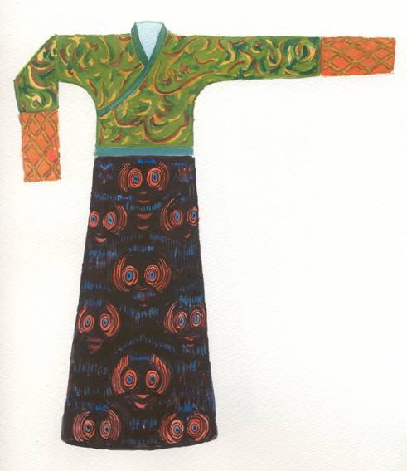
圖片說明：
漢代婦女的襦裙，襦是指上身的短衣，裙是指下身的長裙，襦的下端束在裙內。

資料來源：戴欽祥、陸欽、李亞麟：《中國古代服飾》（台北：台灣商務印書館，1994年），頁47-49。

唐代婦女服飾

「唐代婦女的服裝主要由襦裙、衫、帔等組成。婦女們穿著小袖短襦，有的裙長曳地，衫的下襬裹在裙腰裏面，肩上披著長圍巾一樣的帔帛。到了盛唐以後，女衫衣袖日趨寬大，衣領有交領、方領、圓領，以及各種形狀的翻領等。但最有特色的還是袒領。所謂袒領，即袒露胸脯。」
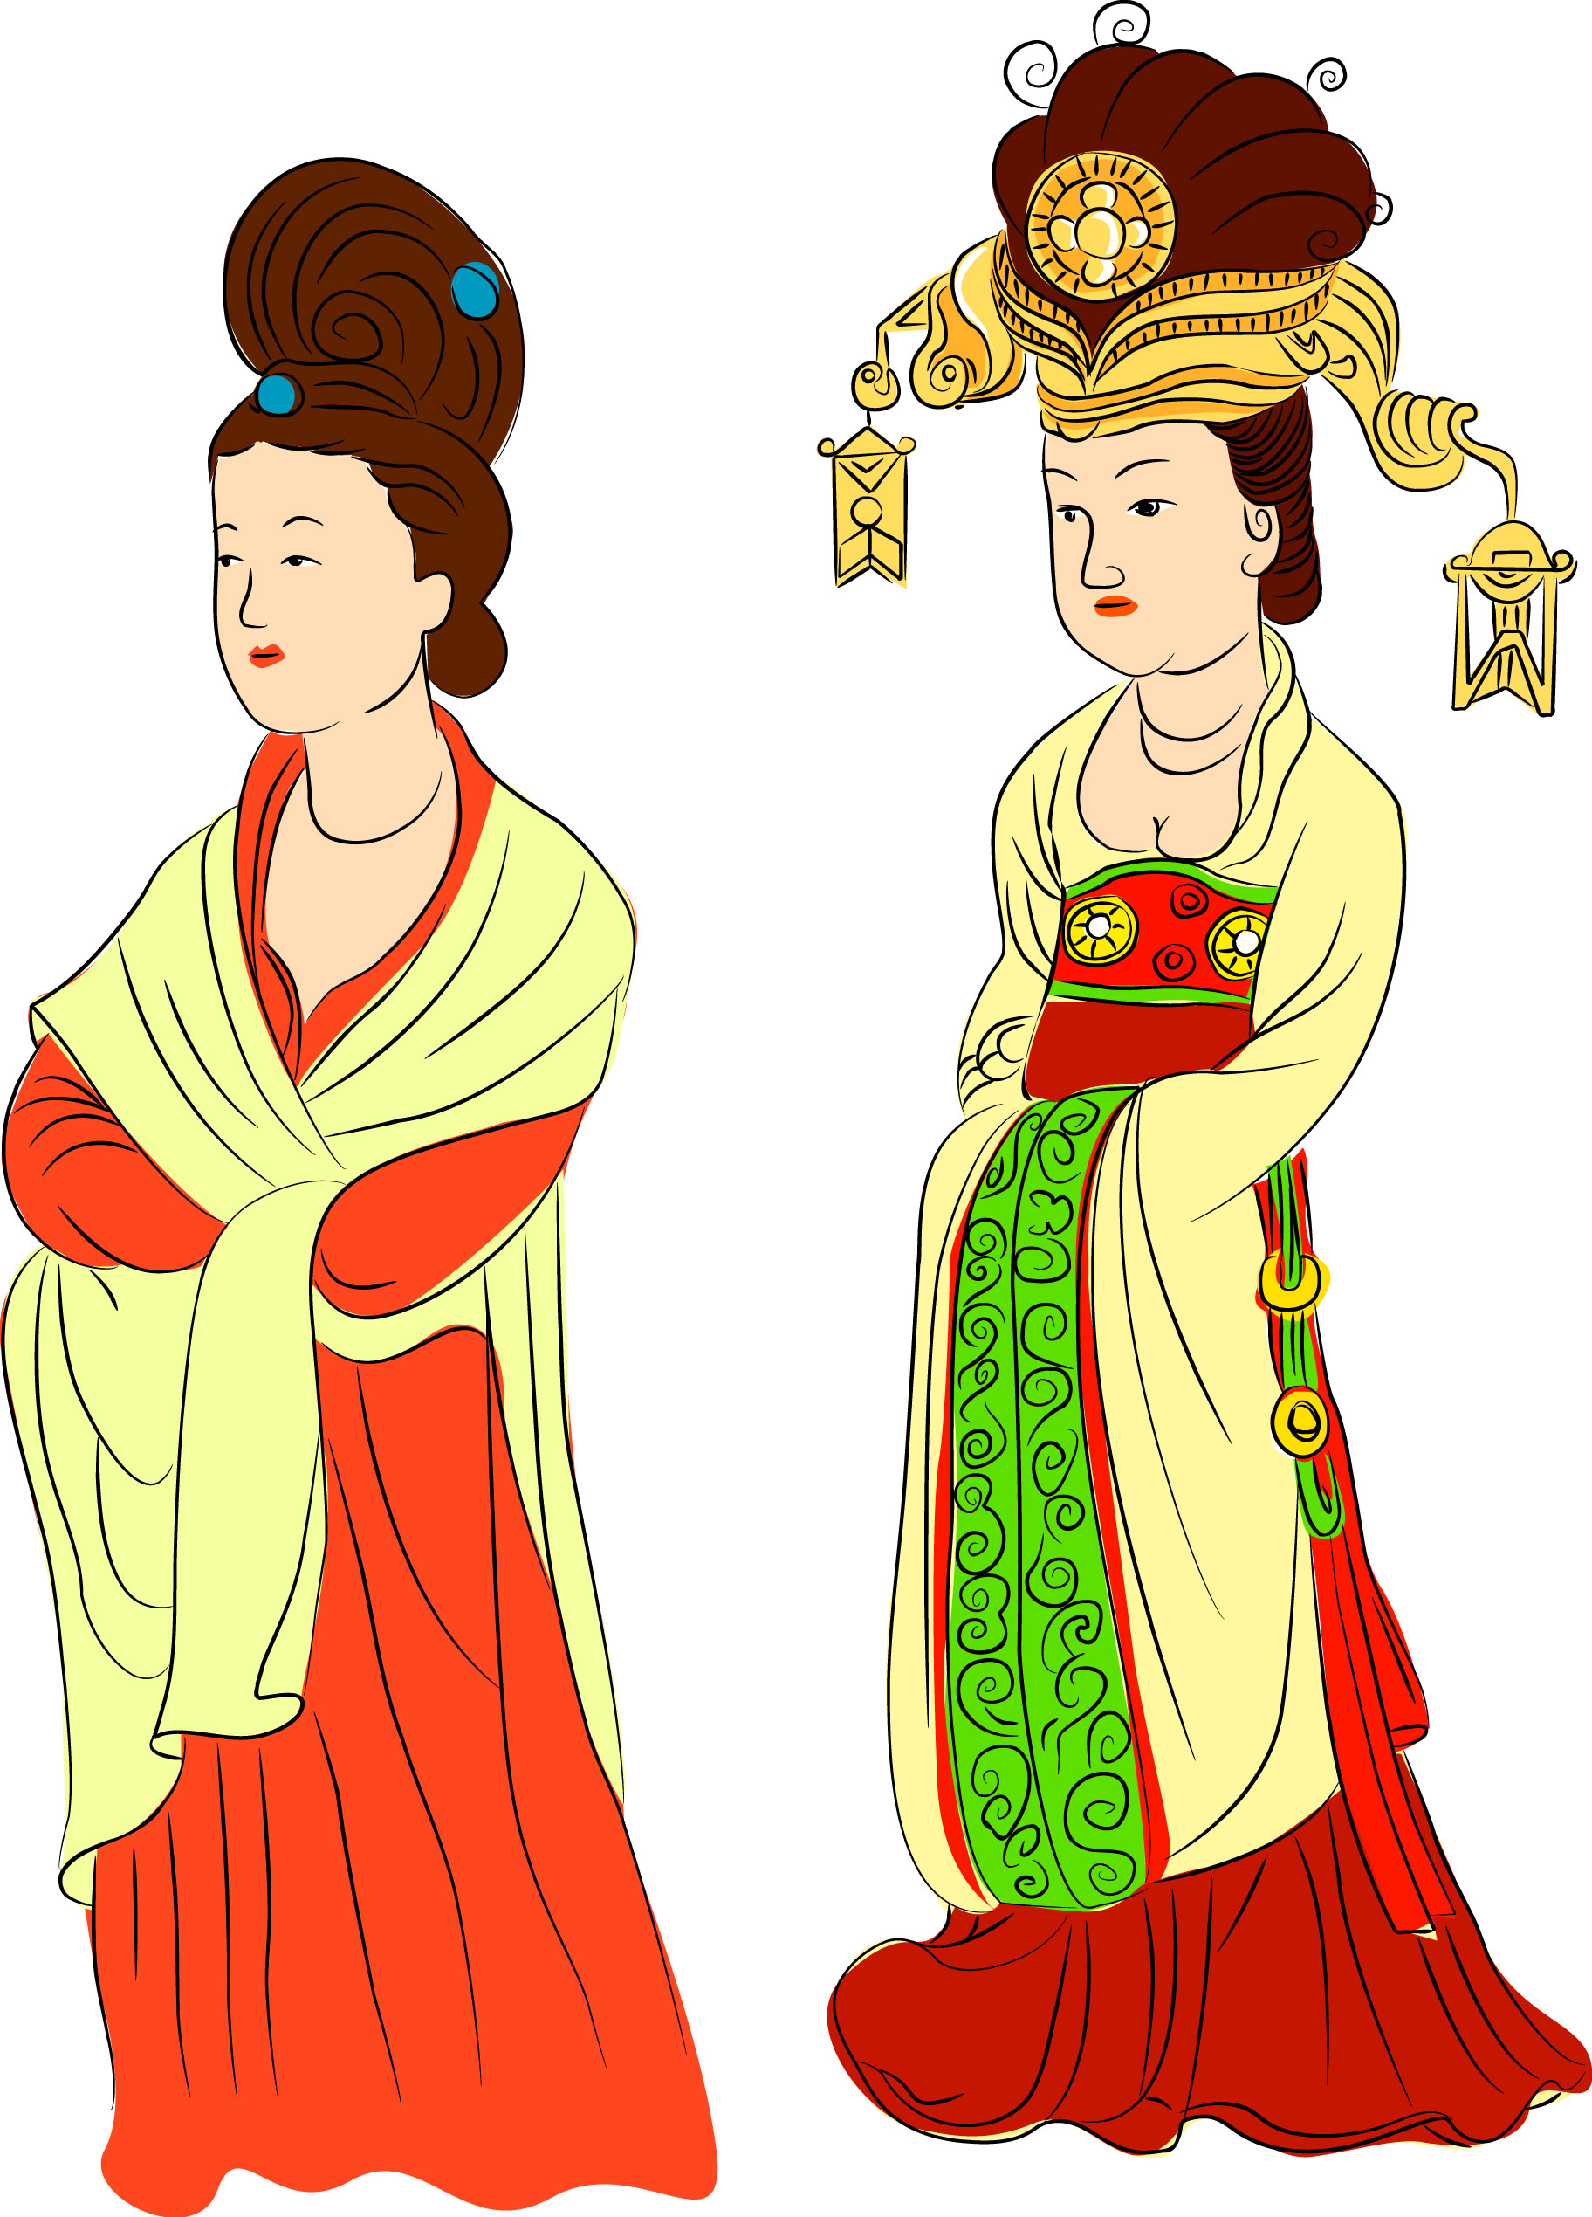

圖片說明：
唐代女性的袒領衣著，據唐懿德太子墓石刻宮廷女官摹本重繪
圖片說明：
帔帛，據唐永泰公主墓壁畫重繪

資料來源：黃能編著：《中國服飾通史》（北京：中國紡織出版社，2007年），頁89。

宮廷婦女對服飾的要求

「凡充錦繡官及冶瑑金玉者，大抵千人，奉須索，奇服秘玩，變化若神。」

引文大意：供給貴妃織錦刺繡以及冶鑄雕刻金玉器物的官員工匠，大約有一千人，由他們侍奉貴妃的須索，奇服珍玩，變化無窮。

資料來源：《新唐書》，卷76，〈后妃傳〉上，〈楊貴妃傳〉。

宮廷婦的奢華服飾

「安樂公主使尚方^{註}合百鳥毛織二裙，正視為一色，傍視為一色，日中為一色，影中為一色，而百鳥之狀皆見，以其一獻韋后。公主又以百獸毛為韀面，韋后則集鳥毛為之，皆具其鳥獸狀，工費巨萬。……自作毛裙，貴臣富家多效之，江、嶺奇禽異獸毛羽採之殆盡。」

註：尚方是造宮廷器物的機構。

引文大意：安樂公主命令尚方集合一百種禽鳥的毛，同來織成兩條裙，從正面看是一種顏色，從側面看又是另一種顏色，在日光中是一種顏色，在光影中又是另一種顏色，而百鳥的形狀都可從裙子上看到，她把其中一條奉獻了給韋后。安樂公主又用百獸的毛製作韉面，韋后則用鳥毛製作韉面，卻都各具該鳥獸的形狀，工費巨萬。……自從製作了由百鳥的毛所造成的裙子，貴臣富家爭相效法，江南、嶺南一帶的奇禽異獸的毛羽，幾乎被取光。

資料來源：《新唐書》，卷34，〈志〉24，〈五行〉1。

時世妝

「時世妝^{註}，時世妝，出自城中傳四方。時世流行無遠近，腮不施朱面無粉。烏膏注唇唇似泥，雙眉畫作八字低。妍媸黑白失本態，妝成盡似含悲啼。圓鬟無鬢堆髻樣，斜紅不暈赭面狀……。」

註：「時世妝」，即時下流的妝扮。

資料來源：〔唐〕白居易：〈時世妝〉。

深衣

「古者深衣，蓋有制度，以應規、矩、繩、權、衡。短毋見膚，長毋被土。續衽鉤邊，要縫半下。袼之高下，可以運肘；袂之長短，反詘之及肘。帶下毋厭髀，上毋厭脅，當無骨者。」

引文大意：古代的深衣，有一定的樣式與尺寸，以應合規、矩、繩、權、衡。深衣短不露肌膚，長不及地面。兩襟交叠曲繞，腰身相當於裳的下擺的一半。腋口的寬窄，以使肘部活動為度。袖子的長短，反折過來可到肘部。大帶，下邊不要蓋到胯骨，上邊不要蓋到肋骨，要正在中間無骨處。

資料來源：《禮記》，〈深衣篇〉。

金代女服

「金代女服以襜裙為主。它多為黑紫色，上面繡全枝花，周身有六個褶子。……老年婦女用皂紗，籠髻，散綴玉鈿在上面。結婚的女子，穿對襟彩領衣，前面拂地，後面曳地五寸餘。金代女服較為寬大，顯得格外瀟灑。貴婦人多戴羔皮帽，喜歡用金珠裝飾。」

資料來源：戴欽祥、陸欽、李亞麟：《中國古代服飾》（台北：台灣商務印書館，1994年），頁92-93。

元代貴族婦女的服飾

「元代貴族婦女一般戴皮帽，穿貂皮袍。這種袍比較寬大，多左衽，袖口較窄，袍長曳地。有的女袍，用大紅織金、吉貝錦、蒙茸加工而成。皇后、妃子、侍從穿翻鴻獸錦袍、青絲縷金袍、瑣裏綠蒙衫。貴族、宮女多穿紅靴。」

資料來源：戴欽祥、陸欽、李亞麟：《中國古代服飾》（台北：台灣商務印書館，1994年），頁99。

元代的姑姑冠

「元代時，有爵命的蒙古族婦女，大多頭戴一種很有特色的『姑姑冠』。這種冠是用樺木皮或竹子、鐵絲之類的材料，作為骨架，從頭頂伸出一個高約兩三尺的柱子，柱子頂端擴大成平頂帽形，然後再加飾翠花、珍珠。地位高的人在冠頂插野雞毛，使之飛舞。元代后妃們騎大象時也會戴這類插有雞毛的姑姑冠。」

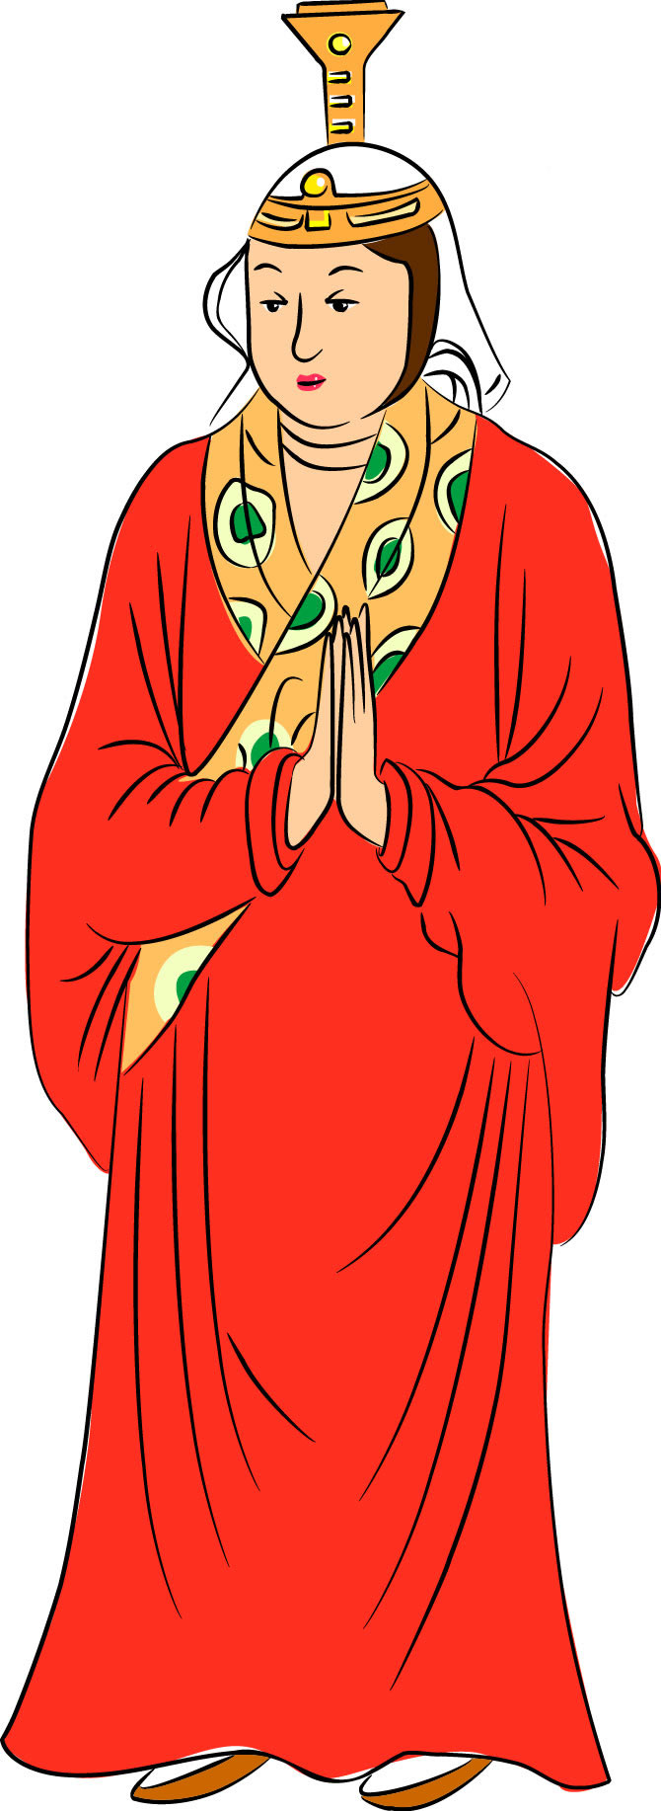

圖片說明：
姑姑冠是元代最有特色的女帽，此圖據安西榆林石窟壁畫重繪

資料來源：黃能馥編著：《中國服飾通史》（北京：中國紡織出版社，2007年），頁135-136。

明代皇后的服飾

「明代命婦冠服分禮服與常服兩種。皇后禮服用於受冊、謁廟、朝會等大典。皇后於大典時戴的帽子稱鳳冠。……皇后常服除鳳冠外，尚有真紅大袖衣、霞披、紅羅長裙、紅褙子。」
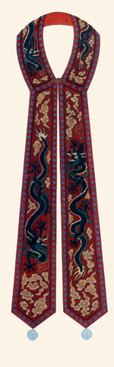

圖片說明：
明代皇后的霞披

資料來源：戴欽祥、陸欽、李亞麟：《中國古代服飾》（台北：台灣商務印書館，1994年），頁114-115。

明代官宦家庭的婦女服飾

「明代初年，授有封號官員的祖母、母親、妻子的服飾已有嚴格的規定。她們所穿著的禮服用於朝見君后、參與祭祀等大典。鳳冠上的珠翟及各種珠翠飾物，也依品級而有所增減。命婦禮服上的花紋也代表了其夫所任的官職品級。」

資料來源：黃能馥編著：《中國服飾通史》（北京：中國紡織出版社，2007年），頁157。



明代一般婦女的服裝

明代一般婦女的服裝，基本沿襲唐、宋式樣。恢復了漢族習俗，主要有袍衫、襖、霞帔、褙子、比甲、裙子等。按照規定，民間婦女只能用紫色絁，不能用金繡。如穿袍衫，只能用紫、綠、桃紅及淺淡顏色，不能用大紅、鴉青、黃色。

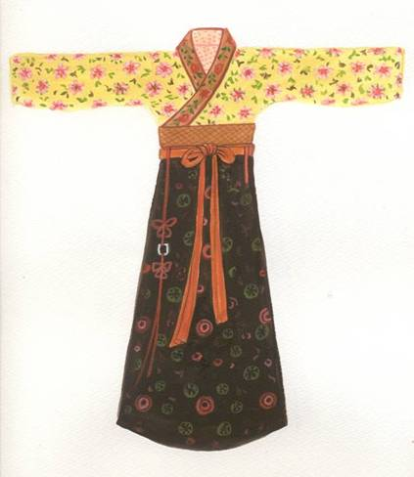

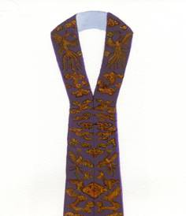
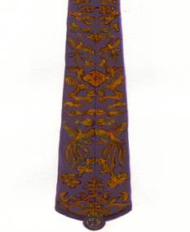
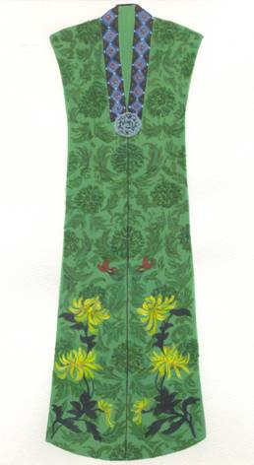
比甲
霞帔

圖片說明：
明代婦女所穿著的襦裙，襦是短衣，配以長裙，而將襦的下端束於裙內
圖片說明：明代婦女的比甲和霞帔

資料來源：戴欽祥、陸欽、李亞麟：《中國古代服飾》（台北：台灣商務印書館，1994年），頁117-118。



清代婦女服飾有滿漢之分

「清代婦女服飾有滿、漢兩種。滿族婦女一般穿長袍，或外罩坎肩；漢族婦女仍以上衣下裙為主，清中期以後也相互仿效。滿族婦女的長袍，袖口平大，長可掩足。……這種長袍以後演變為漢族婦女的主要服裝——旗袍。」

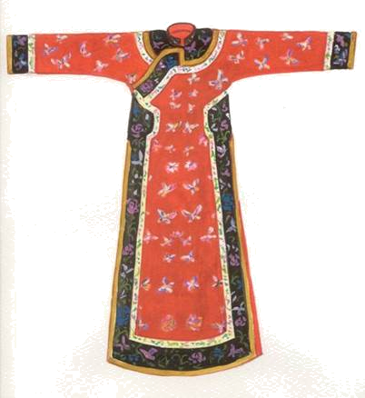
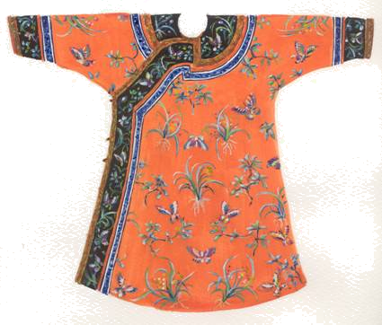

圖片說明：
清代八旗婦女的服飾稱為旗袍
圖片說明：
清代滿族旗袍

資料來源：戴欽祥、陸欽、李亞麟：《中國古代服飾》（台北：台灣商務印書館，1994年），頁136-137。



滿族婦女的髮飾

「『兩把頭』是滿族婦女最典型的髮型，在清初順治年間已很流行。後來受漢族影響，將髮髻梳成扁平狀，俗稱『一字頭』。到了清末，這種髮髻越梳越高，有如牌樓，故名『大拉翅』。」

資料來源：宗鳳英：《清代宮廷服飾》（北京：紫禁城出版社，2004年），頁180-181。



滿族婦女的髮飾

「清初漢族婦女的髮飾，大體沿用明代時的式樣。清中葉以後，漢族婦女模仿滿族宮女髮式，以高髻為時尚。她們將髮分為兩把，時稱『叉子頭』」。

資料來源：黃能馥編著：《中國服飾通史》（北京：中國紡織出版社，2007年），頁170-171。



清代婦女服飾的特徵

「清代婦女服裝裝飾的一個重要特徵，是大量使用花邊。花邊的使用在中國已有二千多年，最初加在領口、袖口、衣襟、下襬等易磨損處，以後成為一種裝飾而蔚然成風。清代後期，有的整件衣服用花邊鑲滾，多至數層。」

資料來源：戴欽祥、陸欽、李亞麟：《中國古代服飾》（台北：台灣商務印書館，1994年），頁142。

建議討論問題：

1. 根據資料一、二及所附圖片，漢代至唐代女子的服飾有什麼變化？（漢代與唐代婦女都有穿著裙、衫的習慣，但唐代的服飾變化及衣物配襯卻明顯較漢代為豐富，這可能與物質文明的發展程度有關。唐代女性較流行穿著長裙，往往曳地而行，而婦女上身所穿的衣衫衣袖遠較漢代女性所穿著的闊大，至於衣領的領口也較漢代時的更低，衣衫的設計明顯較漢代的開放得多。還有，唐代婦女愛穿帔帛，這也是漢代婦女所無。）

2. 從漢代至唐代，女子服飾的轉變與時代環境有什麼關係？（唐代服飾在設計與配襯上都較漢代複雜和講究，這或多或少與兩個朝代相隔頗遠有關，畢竟唐朝時的物質文明，相信已較漢代時先進。至於唐代婦女所穿的低衣領衣服，就更說明了有唐一代的鼎盛胡風，在這種開放的風氣下，婦女在穿著衣衫時也自然會開放一些。）

3. 根據資料三、四，唐代宮廷妃嬪對服飾有什麼要求？（唐代物質生活富庶，朝廷後宮妃嬪對服飾的要求也自然甚高。兩段資料說明了在後宮中擔任服飾的設計及製作工作者多至千人，他們埋首工作，只為能讓妃嬪擁有各式各樣的精緻服飾。安樂公主及韋后二人更是窮奢極侈，竟想到以鳥獸的皮毛為製衣材料，為了採集各種鳥獸的皮毛，用上大量工人以及巨萬金錢，甚至使江南及嶺南一帶的「奇禽異獸毛羽採之殆盡」。）

4. 根據資料五，唐代女子對妝扮如何狂熱？（白居易在其〈時世妝〉一詩中明確指出，唐代女子十分講究自己的妝扮，只要是時下流行的妝扮，無不爭相跟隨仿效，以求追上潮流。這些妝扮即是奇異怪相，也不打緊，最重要是跟上潮流。由此可見，唐代女子對於自己的妝扮非常注重，達到很狂熱的程度。事實上，白居易在這首〈時世妝〉裏提及的女子妝扮，乃中唐以後由吐蕃傳入的一種妝扮技巧，它本為吐蕃女子的妝扮模式，整個妝化起來好像哭哭啼啼的樣子，故被稱為「啼妝」或「淚妝」。這又說明了唐代文化的開放本質，「啼妝」就是唐朝與吐蕃長期文化交流下的一項文化產物。同時，這也突顯了唐代女性追求服飾及妝扮的精神，絕不會因該種妝扮出自「夷狄」而放棄跟從，只要是當時流行的，一定爭相效法。）

5. 根據資料六至九及所附圖片，邊疆民族族的女子服飾與中原女子的傳統服飾有何分別？（金、元兩代均為邊疆民族所建，契丹與蒙古兩族久居東北及漠北一帶，其生活習俗與漢族大異，故女子之服飾也大有不同。最重要的分別，在於衣服的用料。漢族女子所穿衣服，多用布、絲綢及絹縫製而成，而金、元兩代女子所穿衣服，則多用動物或野獸的皮毛為材料，這是由於她們久居於嚴寒極地的緣故。故此金代女子會戴羔皮帽；元代貴族婦女也多戴皮帽、穿貂皮袍。另外，蒙元女性更喜歡穿著皮靴，這是為方便騎馬的緣故。凡此種種，都與漢族女子的服飾不同。）

6. 明代女性的服飾怎樣反映她們的社會地位呢？（作為身份地位最尊貴的女性，皇后的服飾比較講究，除了有鳳冠外，還有真紅大袖衣、霞披及紅羅長裙等。至於擁有封號的高級官員的家眷，也都戴有鳳冠，且裝飾有不少飾物。這些家眷的衣服上會繡有不同的花紋，藉以突顯其丈夫的官職品級。明代的民婦，在服飾上基本承襲了唐、宋兩代的式樣，襦裙依然是她們最主要的服飾。但在衣服的顏色上必須多加注意，只能用紫、綠、桃紅及淺淡顏色，不能用大紅、鴉青、黃色。）

7. 根據資料十三至十六，清代的女子服飾如何把滿漢文化融入其中？（最明顯的例子就是「旗袍」了。它是滿族婦女本來所穿的長袍跟漢族婦女本來所穿的長裙的混合物。另外，大多數滿族婦女都梳「兩把頭」，後受漢族影響，將髮髻梳成扁平狀，俗稱「一字頭」。還有，漢族婦女的髮髻首飾，在清初時期大體仍沿用明代式樣，但清中葉以後，則模仿滿族宮女髮式，以高髻為尚，將髮分為兩把，俗稱「叉子頭」。由此可見，清代時期的女子服飾可說是滿漢文化混合的結晶。）

8. 清代的國策有什麼特色？試以清代女子服飾的滿漢色彩加以說明。（滿族入主中原，以少數之人口統治廣大人口之漢族，當然擔心其江山不保。故建國以後，統治政策以「軟硬兼施」為主。兩族之間的文化交流，有助消除彼此間的仇恨，對於維持滿清王朝的江山，大有幫助。故清代女子服飾富有滿漢色彩，是兩族文化結合的產物，足以反映清朝的治國特色。）

延伸課題（2）：古代女性在節慶有什麼活動？

唐代的元宵節（一）

「唐代元宵士女無不夜遊，車馬塞路。」

資料來源：《雍洛靈異小錄》。

唐代的元宵節（二）

「崇寧間，上元極盛，太學生江致和在宣德門觀燈，會車輿上遇一婦人，姿質極美，恍然似有所失。歸運毫楮，遂得小詞一首。詞云：『喜元宵三五，縱馬御柳溝東。斜日映朱帘，瞥見芳容。秋水嬌橫俊眼，膩雪輕鋪素胸……雲情雨態，願暫入陽台夢中。路隔煙霞甚時遇，許到蓬宮^{註}？』明日妄意復遊故地，至晚車又來，致和以詞投之。自後屢有所遇，其婦笑謂致和曰：『今日喜得到蓬宮矣』」。

註：蓬宮：是幽會的意思。

資料來源：《歲時廣記》，卷12。

寒食節

「天寶^{註}宮中至寒食節，竟豎秋千，令宮嬪輩戲笑以為宴樂，帝呼為『半仙之戲』，都中士民相與仿之。」

註：天寶：唐玄宗年號，742-756年。

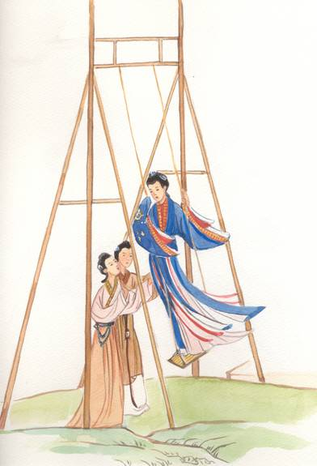

圖片說明：
寒食節婦女打鞦韆

資料來源：《開元天寶遺事》。

女子嬉戲

「曉來天氣濃淡，微雨輕灑。近清明，風絮巷陌，煙草池塘，盡堪圖畫。艷杏暖、妝臉勻開，弱柳困、宮腰低亞。是處麗質盈盈，巧笑嬉嬉，手簇秋千架……。」

資料來源：〔北宋〕柳永：〈拋球樂〉。

七巧節眾生相

「傾城兒童女子，不論貧富，皆著新衣。富貴之家，於高樓危榭，安排筵會，以賞節序，又於廣庭中設香案及酒果，遂令女郎望月，瞻斗列拜。」

資料來源：〔南宋〕吳自牧：《夢梁錄》卷4。

宮中的七巧節

「宮中以錦結成樓殿，高百尺，上可以勝數十人，陳以瓜果酒炙，設坐具，以祀牛、女二星。嬪妃各以九孔針、五色線向月穿之，過者為得巧之候，動清商之曲，宴樂達旦，士民之家皆效之。」

資料來源：《開元天寶遺事》。

建議討論問題：

1. 據資料一、二，唐代女子在元宵節的活動怎樣？這是否表示她們的社交活動相當自由？（唐代女子可在元宵節晚上外出遊樂，甚至毫不避嫌地與男性同樂。這在一定程度上反映了唐代女性的開放作風。古代中國婦女由於受到各種社會觀念的限制，大多被迫留在家中，「三步不出閨門」。難得在普天同慶的節日時，能夠暫時放下社會觀念的規限，出遊玩樂，對她們來說，實是人生一大樂事；加上唐代社會風氣較開放，因此女性在這天的活動較投入，但不代表女性在中國社會的社交相當自由。）

2. 根據資料三、四，女子如何在清明節期間表現活潑的一面？（她們會打鞦韆及拋球玩樂，這些都屬於古代的節慶活動。傳統女性受制於保守的社會觀念，只有在節慶時才有機會展現活潑地玩耍的一面。）

3. 古代中國女子慶祝七巧節的活動，是否可以反映其生活仍然依附於男子？試據資料五、六加以說明。（可以這樣說。因為所謂「乞巧」，實則是女性透過祭祀活動，希望織女能賜給她們善於女紅的技巧。在古代時，善於女紅的女子會較受男子歡迎，因為「工於女紅」是婦德的一種。由此可見，古代中國女子慶祝七巧節的活動，足以反映其生活仍然依附於男子。）

延伸課題（3）：古代女性是如何消閒及娛樂的？

婦女踢球情形

「蹴鞠當場二月天，香風吹下兩嬋娟。汗沾粉面花含露，塵拂蛾眉柳帶煙。翠袖低垂籠玉笋，紅裙拽起露金蓮。幾回踢罷嬌無力，恨熬長安美少年。」

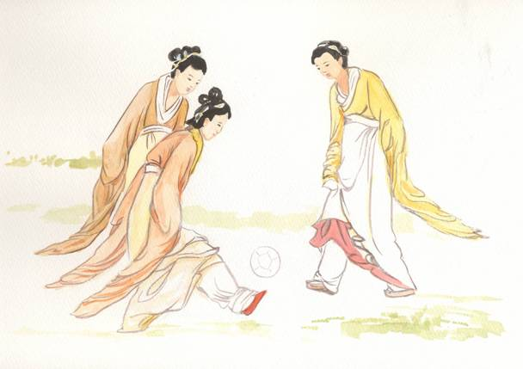

圖片說明：
據明代杜堇《仕女圖》重繪 （局部）

資料來源：〔清〕李漁：〈美人踢球〉。

婦女騎馬和打球

「按馬攀鞍事打球，花袍束帶競風流。盈盈巧學男兒拜，惟喜先贏第一籌。」

資料來源：〔北宋〕宋徽宗：〈宮詞〉之四。

對婦人相撲的看法

「今月十八日聖駕御宣德門，召諸色藝人，令各進技藝，賜與銀絹，內有婦人相撲，亦被賞賚。臣愚竊以宣德門者，國家之象魏，所以垂憲度佈號令也。今上有天子之尊，下有萬民之眾，后妃侍旁，命婦縱觀，而使婦人裸戲於前，殆非所以隆禮法示四方也。……伏望陛下因此斥去，仍詔有司嚴加禁約，今後婦人不得於街市以此聚眾為戲。」

資料來源：〔北宋〕司馬光：〈論上元令婦人相撲狀〉。

宮中婦女的活動

「上幸玄武門，與近臣觀宮女拔河，又命宮女為市肆，公卿為商旅，與之交易，因為忿爭，言辭褻慢，上與后臨觀為樂。」

資料來源：《資治通鑑》，卷209，〈中宗景龍三年二月〉。

女子雜技表演

「敬宗降誕日，大張音樂，集天下百戲於殿前。有伎女石火胡，本幽州人也，挈養女五人，才八九歲，於百尺竿上張弓弦五條，令五女各居一條之上，衣五色衣，持戟揮戈舞破陣樂曲，俯仰來去，赴節如飛。」

資料來源：《杜陽雜編》。

建議討論問題：

1. 根據資料一至五，女子可參與什麼體育活動？（主要體育活動為蹴鞠、打毬〔即馬球〕、相撲、拔河、騎馬、走索以及舞蹈等。）

2. 你認為女子的體育活動與男子的有什麼分別？（首先，部分相對保守的士大夫似乎反對女性進行體育活動，如司馬光反對女子相撲即為一例。但當然，男性進行運動則不會受到社會輿論的攻擊。另外，古代中國男性進行運動，多以體育競技或軍事訓練為其目的，但女性的運動則明顯是表演性質，或只為天子及皇室成員觀賞，娛樂性質較重。這或許也是古代重男輕女觀念的一種具體表現吧。）

